NAT及STUN总结

一．NAT类型
NAT可分为：对称型NAT”和“非对称型NAT（也叫锥形NAT）。
结构如图1.
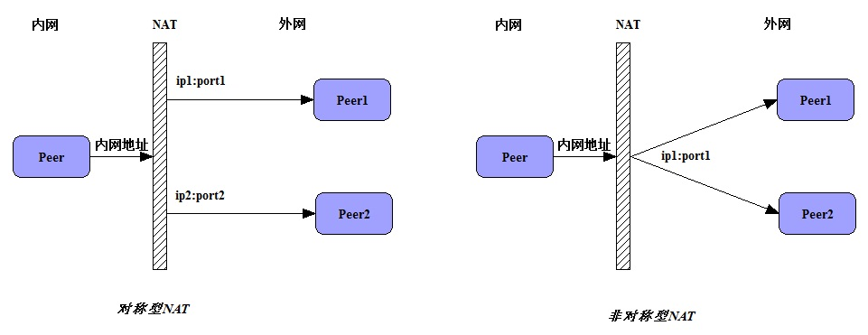
图1. 对称型NAT与非对称型NAT对比

其中非对称NAT（锥形NAT）又可分为：“不限型”、“IP受限型”和“IP-端口受限型”，结构如图2：
不限型（FULL CONE NAT）：内网主机Peer通过NAT访问外网Peer1:port1建立了会话，NAT为其分配了ip:port地址，则任何外网主机均可通过ip:port访问内网主机Peer。
IP受限（RESTRICTED CONE NAT）：内网主机Peer通过NAT与外网Peer1:port1建立了会话，NAT为其分配了ip:port地址，则只有Peer1可以通过ip:port访问内网主机Peer。
IP-Port受限（PORT RESTRICTED NAT）：内网主机Peer通过NAT与外网Peer1:port1建立了会话，NAT为其分配了ip:port地址，则只有Peer1，且从port1发出的会话，可以通过ip:port访问内网主机Peer。

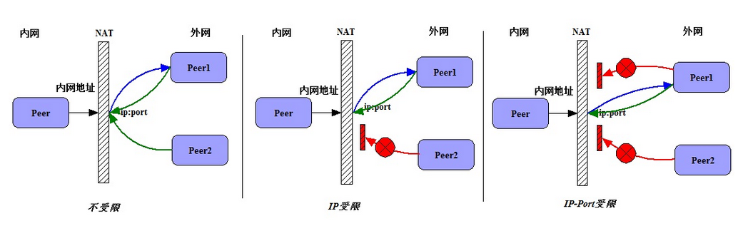
图2. 非对称NAT三种类型结构

二．NAT检测过程（图3）
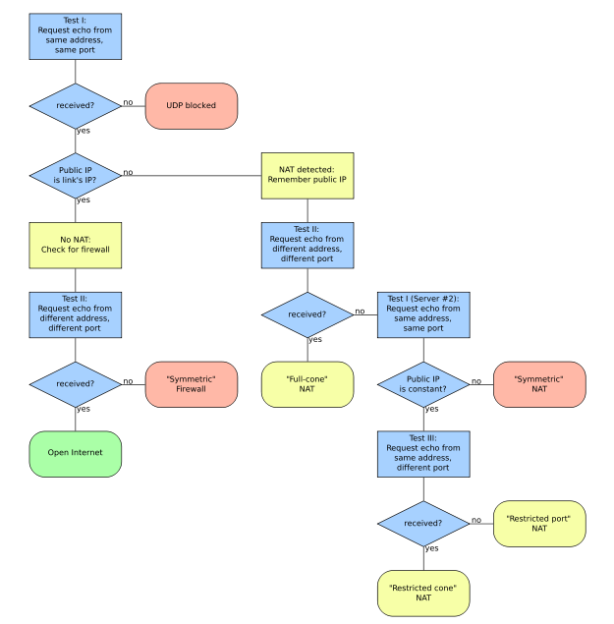
图3. NAT类型检测过程

三．UDP穿越NAT通过打洞实现
P2P客户端位于多层NAT设备后面，UDP打洞过程（图4）：
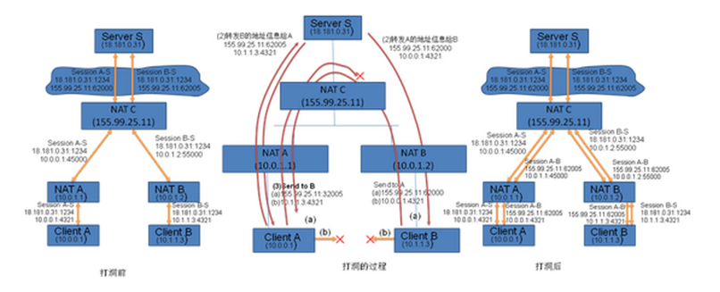
图4. P2P客户端位于多层NAT设备后面的UDP打洞过程

利用STUN实现穿越
STUN简介：
（Simple Traversal of UDP over NATs，NAT 的UDP简单穿越），默认端口3478

STUN 的简单操作过程：
发送请求：
1）Binding Requests, sentover UDP：
用来发现是否NAT，用来发现NAT的公网地址，和MAPPING后的端口
2）Binding Response：
服务器产生Binding Response，并把得到的MAPPINGIP 和端口，返回到客户端， 客户端比较MAPPING地址是否和本机地址相同，如果是说明是本机也是公网，否则判断NAT的类型(判断方法：client uses additional STUN Binding Requests)
3）Binding Error
4）Shared Secret Requests,sent over TLS [2] over TCP.
这个请求要求服务器返回一临时用户名和密码，用来下一步的Binding Requests/ Response,用来验证信息的完整性
5）Shared SecretResponse
6）Shared Secret ErrorResponse

交互过程（图5）
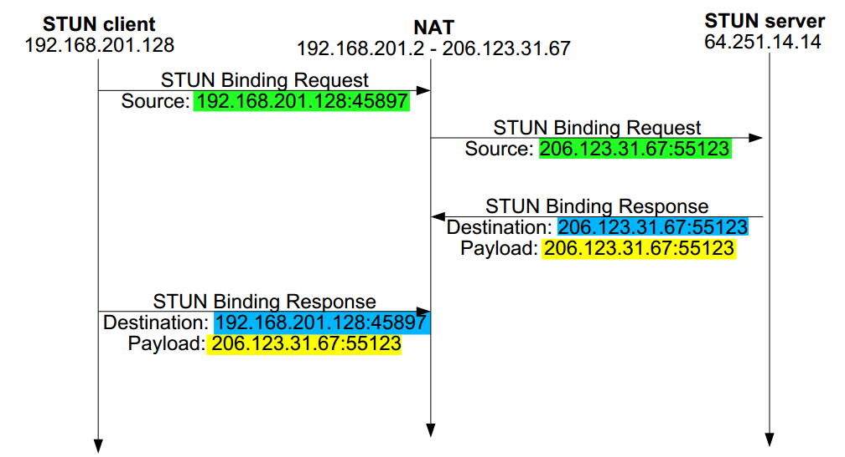
图5. STUN实现穿越的过程

Ubuntu上安装STUN Server
需要两个Network Adapter ,均设置成Custom(VMnet0) 桥接模式，如图6

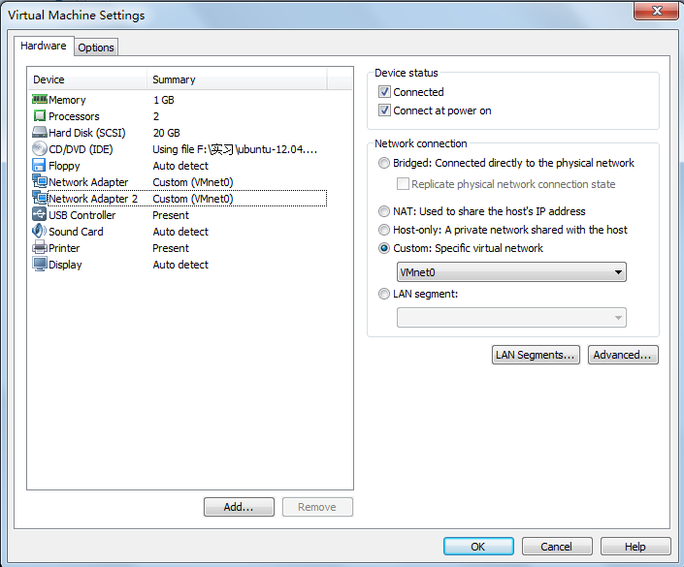
图6. 双网卡设置

下载stun server的软件stund_0.96_Aug13.gz
（http://sourceforge.jp/projects/sfnet_stun/releases/）
解压，然后执行：
$ ifconfig //查看IP 10.16.114.50；10.16.115.44
$ sudo apt-get install build-essential
//编译需要使用GUN make，先安装build-essential
$ cd stun
$ make
$ ./server -h // 帮助手册
$ ./server -v -h 10.16.114.50 -a 10.16.114.44 //设置两个公共IP
$ ,.server -b //后台执行

安卓客户端设置：
在STUN Server选项中添加10.16.114.50

六．TURN方法简介（参考方法）
TURN，在RFC5766中定义，英文全称Traversal Using Relays around NAT（TURN）：Relay Extensions to Session Traversal Utilities for NAT（STUN），即使用中继穿透NAT：STUN的中继扩展。简单的说，TURN与STUN的共同点都是通过修改应用层中的私网地址达到NAT穿透的效果，异同点是TURN是通过两方通讯的“中间人”方式实现穿透。

操作流程 如图7
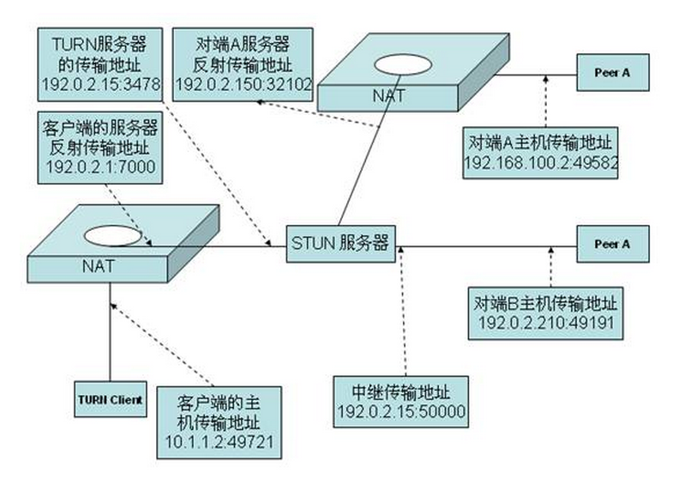
图7. TURN 工作流程

协议交互过程 如图8
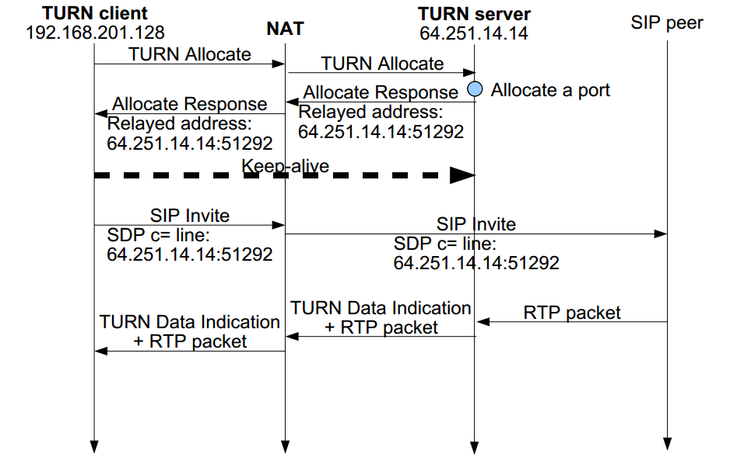
图8 TURN交互过程

参考文献及网站
[1]李毅．利用STUN协议实现SIP穿越NAT．华东师范大学．计算机应用技术
[2]韩静．STUN协议穿越技术研究与应用．大连理工大学．软件工程
[3]杨伟．基于STUN的SIP穿越非对称型NAT．北京邮电大学．电子工程学院

http://www.cnblogs.com/haibindev/archive/2011/09/21/2180780.html
http://www.cnblogs.com/my_life/articles/1908552.html
http://en.wikipedia.org/wiki/STUN
http://www.h3c.com.cn/MiniSite/Technology_Circle/Net_Reptile/The_Five/Home/Catalog/201206/747038_97665_0.htm
http://blog.csdn.net/mazidao2008/article/details/4934257
http://os.51cto.com/art/201109/290403.htm
http://sourceforge.jp/projects/sfnet_stun/releases/

